

**《数 学 建 模 B》**

**课程实验报告**

**实验名称：传染病模型**

**学生班级：信息对抗1602**

**学生姓名：郝希烜**

**班内序号：27**

传染病模型

**一、实验目的**

（1）着重于数学建模的角度，介绍如何建立若干实际优化问题的模型

（2）在用MATLAB软件求解后，对结果做一些分析.

**二、实验题目**

随着卫生设施的改善、医疗水平的提高以及人类文明的不断发展，诸如霍乱、天花等曾经肆虐全球的传染性疾病已经得到有效的控制。但是一些新的、不断变异着的传染病毒却悄悄向人类袭来。20世纪80年代十分险恶的艾滋病毒开始肆虐全球，至今仍在蔓延；2003年春来历不明的SARS病毒突袭人间，给人们的生命财产带来极大的危害。

请建立传染病的数学模型来描述传染病的传播过程，分析受感染人数的变化规律，探索制止传染病蔓延的手段。

**三、问题分析**

（1）不同类传染病的传播过程有其各自不同的特点，弄清楚这些特点需要相当多的病理知识，这里不可能从医学的角度一一分析各种传染病的传播，故按照一般的传播机理建立几种模型。鉴于本题一个涉及传染病传播情况的实际问题，其中涉及传染病感染人数随时间的变化情况及一些初始资料，可通过建立相应的微分方程模型加以解决。

（2）几种模型假设如下：

1. 模型1：假设时刻t的病人人数 $x(t)$ 是连续、可微函数，并且每天每个病人有效接触（足以使人致病的接触）的人数为常数λ。

2. 模型2（SI模型）：

①在疾病传播期内所考察地区的总人数N不变，既不考虑生死也不考虑迁移。人群分为易感染者和已感染者两类（取两个词的第一个字母，称之为SI模型），以下简称健康者和病人。时刻t这两类人在总人数中所占的比例分别记作 $s\left(t\right)$ 和 $i(t)$.

②每个病人每天有效接触的平均人数是常数λ，λ称为日接触率。当病人与健康者有效接触时，使健康者受感染变为病人

3.模型3（SIS模型）：

①在疾病传播期内所考察地区的总人数N不变，既不考虑生死也不考虑迁移。人群分为易感染者和已感染者两类（取两个词的第一个字母，称之为SI模型），以下简称健康者和病人。时刻t这两类人在总人数中所占的比例分别记作 $s\left(t\right)$ 和 $i(t)$.

②每个病人每天有效接触的平均人数是常数λ，λ称为日接触率。当病人与健康者有效接触时，使健康者受感染变为病人

③每天被治愈的病人数占病人总数的比例为常数μ，称为日治愈率。病人治愈后成为仍可被感染的健康者。显然1/μ是这种传染病的平均传染期

4.模型4（SIR模型）：

①总人数N不变。人群分为健康者、病人和病愈免疫的移出者三类。时刻t三类人在总人数N中占的比例分别记作 $s\left(t\right)$， $i\left(t\right)和r\left(t\right)$

②病人的日接触率为λ，日治愈率为μ，传染期接触数为σ=λ/μ.

**四、模型建立与模型求解**

（1）模型1

在这个最简单的模型中，设时刻t的病人人数x(t)是连续、可微函数，并且每天每个病人有效接触（足以使人致病的接触）的人数为常数，考察t到N[GPEW_S]6]R9NEHGG0UO8J病人人数的增加，就有

$$x\left(t+∆t\right)-x\left(t\right)=λx(t)∆t$$

再设 $t=0$ 时有 $x_{0}$ 个病人，即得微分方程

$\frac{dx}{dt}=λx, x\left(0\right)=x_{0} (1)$

方程（1）的解为

$x\left(t\right)=x_{0}e^{λt}$ (2)

结果表明，随着t的增加，病人人数x(t)无限增长，这显然是不符合实际的。

建模失败的原因在于：在病人有效接触的人群中，有健康人也有病人，而其中只有健康人才可以被传染为病人，所以在改进的模型中必须区别这两种人。

模型2（SI模型）

根据假设，每个病人每天可使 $λs\left(t\right)$ 个健康者变为病人，因为病人数为 $N i\left(t\right)$，所以每天共有 $λN s\left(t\right)i\left(t\right)$ 个健康者被感染，于是 $λN si$ 就是病人数Ni的增加率，即

$N\frac{di}{dt}=λNsi$ (3)

又因为

$s\left(t\right)+i\left(t\right)=1 (4)$

再记初始时刻（t=0）病人的比例为 $i_{0}$,则

$\frac{di}{dt}$ = $λi\left(1-i\right),i\left(0\right)=i_{0} (5)$

方程（5）是Logistic模型。它的解为

$\frac{1}{1+（\frac{1}{i_{0}}-1）e^{-λt}}$ (6)



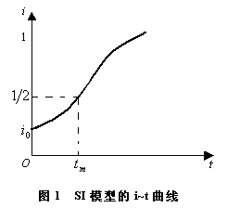

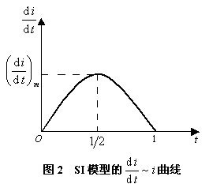

由（5），（6）式及图1可知，第一，当 $i=1/2$ 时 $\frac{d_{i}}{d_{t}}$ 到达最大值 ${\left(\frac{d_{i}}{d_{t}}\right)}_{m}$,这个时刻为

$${ t}_{m}=λ^{-1}\ln\left(\frac{1}{i_{0}}\right)-1 (7)$$

这时病人增加的最快，可以认为是医院的门诊量最大的一天，预示着传染病高潮的到来，是医疗卫生部门关注的时刻。

$t_{m}$ 与 $λ$ 成反比，因为日接触率 $λ$ 表示该地区的卫生水平， $λ$ 越小卫生水平越高。所以改善保健设施、提高卫生水平可以推迟传染病高潮的到来。第二，当 $t→∞$ 时 $i→1$，即所有人终将被传染，全变成病人，这显然不符合实际情况。

其原因是模型中没有考虑到病人可以治愈，人群中的健康者只能变成病人，病人不会再变成健康者。

模型3（SIS模型）

有些传染病如伤风、痢疾等愈合后免疫力很低，可以假定无免疫性，于是病人被治愈后变成健康者，健康者还可以被感染再变成病人，所以这个模型成为SIS模型。

考虑到这一模型的假设条件，SI模型的（3）式应修正为

$N\frac{di}{dt}=λNsi-μNi (8)$

（4）式不变，于是（5）式应改为

$\frac{d_{i}}{d_{t}}=λi\left(1-i\right)-μi,i\left(0\right)=i_{0} (9)$

我们不去求解方程（9），而是通过图形分析 $i(t)$ 的变化规律.

定义

$σ=λ/μ (10)$

注意到λ和1/μ的含义，可知是整个传染期内每个病人有效接触的平均人数，称为接触数.

利用，方程（9）可以改写作

${d_{i}}/{d_{t}}=-λi\left[i-\left(1-1/σ\right)\right] (11)$

由方程（11）容易画出 $\frac{di}{dt}\sim i$ 的图形，在画出 $i\sim t$ 的图形

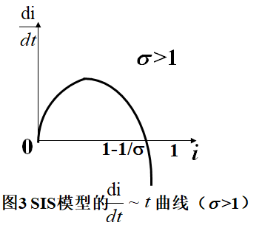 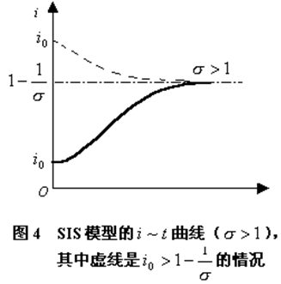

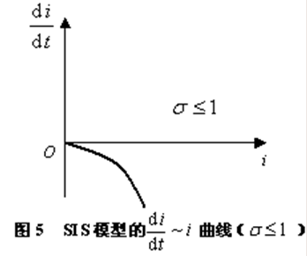 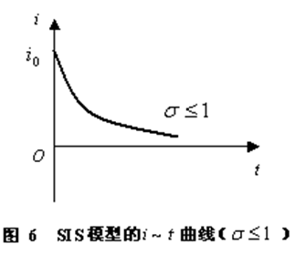

不难看出，接触数 $σ$ =1是一个阈值.当 $σ>1$ 时 $i\left(t\right)$ 的增减性取决于 $i_{0}$ 的大小，但其极限值 $i\left(∞\right)=1-\frac{1}{σ}$ 随的增加而增加；当 $σ≤1$ 时病人比例 $i(t)$ 越来越小，最终趋于0，这是由于传染期内经有效接触从而使健康者变成的病人数不超过原来病人数的缘故.

模型4（SIR模型）

大多数传染者如天花 流感 肝炎 麻疹等治愈后均有很强的免疫力，所以病愈的人既非健康者（易感染者），也非病人（已感染者），他们已经退出传染系统.

1.模型构成：

在假设1中显然有：

$s\left(t\right)+ i\left(t\right)+ r\left(t\right)= 1 (12)$

根据条件2方程(8)仍成立.对于病愈免疫的移出者而言应有

$N\frac{d_{r}}{d_{t}}=μNi$ (13)

再记初始时刻的健康者和病人的比例分别是 $s_{0}$（$s_{0}$ ＞0）， $i_{0}$（$i_{0}$ ＞0），则由（8），（12），（13）式，SIR模型的方程可以写作：

$\left\{\begin{aligned}\frac{di}{dt}=λsi-μi,i\left(0\right)=i_{0} \\ \frac{ds}{dt}=-λsi,s\left(0\right)=s_{0}\end{aligned}\right. (14)$ 方程（14）无法求出 $s(t)和i(t)$ 的解析解，我们先作数值计算.

**2.数值计算**

在方程（14）中设λ=1，μ=0.3，i（0）= 0.02，s（0）=0.98，用MATLAB软件编程：

function y=ill(t,x)

a=1;b=0.3;

y=[a\*x(1)\*x(2)-b\*x(1) , -a\*x(1)\*x(2)]';

ts=0:50;

x0=[0.20,0.98];

[t,x]=ode45('ill',ts,x0);[t,x]

plot(t,x(:,1),t,x(:,2)),grid,pause

plot(x(:,2),x(:,1)),grid

输出的简明计算结果列入表1。i(t) , s(t)的图形见图1，图2是 $i\sim s$ 的图形，称为相轨线,初值i(0)=0.02,s(0)=0.98相当于图2中的 $P_{0}$ 点,随着t的增,(s,i)沿轨线自右向左运动.由表1、图1、图2可以看出,i(t)由初值增长至约t=7时达到最大值,然后减少,t→∞,i→0；s(t)则单调减少,t→∞,s→0.0398.

表1 i(t),s(t)的数值计算结果

|  |  |  |  |  |  |  |  |  |  |
| --- | --- | --- | --- | --- | --- | --- | --- | --- | --- |
| t | 0 | 1 | 2 | 3 | 4 | 5 | 6 | 7 | 8 |
| i(t) | 0.0200 | 0.0390 | 0.0732 | 0.1285 | 0.2033 | 0.2795 | 0.3312 | 0.3444 | 0.3247 |
| s(t) | 0.9800 | 0.9525 | 0.9019 | 0.8169 | 0.6927 | 0.5438 | 0.3995 | 0.2839 | 0.2027 |
| t | 9 | 10 | 15 | 20 | 25 | 30 | 35 | 40 | 45 |
| i(t) | 0.2863 | 0.2418 | 0.0787 | 0.0223 | 0.0061 | 0.0017 | 0.0005 | 0.0001 | 0 |
| s(t) | 0.1493 | 0.1145 | 0.0543 | 0.0434 | 0.0408 | 0.0401 | 0.0399 | 0.0399 | 0.0398 |

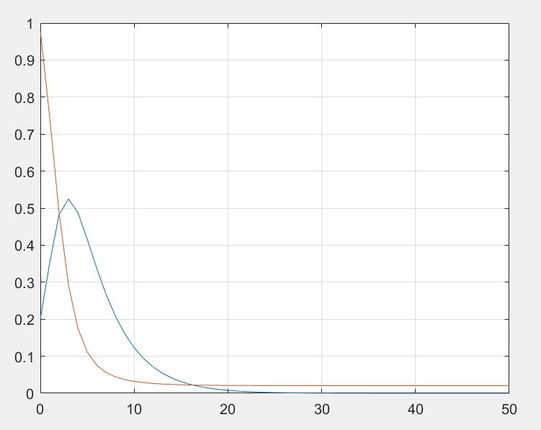 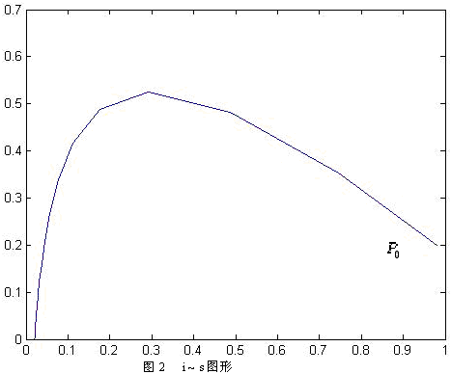

为了分析 $i(t),s(t)$ 的一般变化规律，需要进行相轨线分析

3.相轨线分析

我们在数值计算和图形观察的基础上，利用相轨线讨论解 $i（t）,s（t）$ 的性质.

$s\sim i$ 平面称为相平面，相轨线在相平面上的定义 $(s,t)∈D$ 为

$D=\left\{\left(s,i\right) | s≥0,i≥0,s+i≤1\right\} (15)$

在方程（14）中消去dt并注意到σ的定义（10），可得

$$\frac{d_{i}}{d_{s}}=\frac{1}{sσ}-1,i|_{s=s_{0}}=i_{0} (16)$$

所以利用积分特性容易求出方程(16)的解为：

 （17）

在定义域D内,(17)式表示的曲线即为相轨线,如图3所示.其中箭头表示了随着时间t的增加s(t)和i(t)的变化趋向。

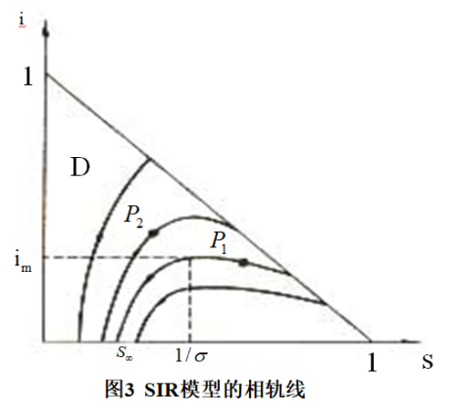

下面根据（14），（17）式和图3分析s(t),i(t)和r(t)的变化情况(t→∞时它们的极限值分别记作,和).

1.不论初始条件s0,i0如何,病人将消失,即：

$i_{∞}$ =0 (18)

其证明如下.

首先，由（14）， $\frac{ds}{dt}≤0$,而 $s(t)≥0$,故 $s_{∞}$ 存在；由（13） $\frac{dr}{dt}≥0$,而 $r(t)≤1$,故 $r_{∞}$ 存在；再由（12）知 $i_{∞}$ 存在.

其次，若 $i_{∞}$ =ε>0,则由（13），对于充分大的t有 $\frac{dr}{dt}>μ\frac{ε}{2}$,这将导致 $r_{∞}$ = $∞$，

与存在矛盾.

从图形上看，不论相轨线从 $P_{1}$ 或从 $P_{2}$ 出发，它终将与 $s$ 轴相交.

2.最终未被感染的健康者的比例是 $s_{∞}$,在(17)式中令i=0得到, $s_{∞}$ 是方程 $s_{0}+i_{0}-s_{∞}+\frac{1}{σ}ln\frac{s_{∞}}{s_{0}}$ =0 (19)

在(0,1/σ)内的根.在图形上, $s_{∞}$ 是相轨线与s轴在(0,1/σ)内交点的横坐标.

3.若 $s_{0}$ >1/σ,则i(t)先增加,当s=1/σ时,i(t)达到最大值：

$i_{m}=s_{0}+i_{0}-\frac{1}{σ}(1+lnσs_{0})$（20）

然后i(t)减小且趋于0,s(t)则单调减小至 $s_{∞}$,如图3中由 $P_{1}$ (,)出发的轨线.

4.若 $s_{0}$ 1/σ,则i(t)单调减小至零,s(t)单调减小至,如图3中由 $P_{2}$ (s0,i0)出发的轨线.

可以看出,如果仅当病人比例 $i(t)$ 有一段增长的时期才认为传染病在蔓延,那么1/σ是一个阈值,当 $s_{0}$ >1/σ(即σ>1/ $s_{0}$)时传染病就会蔓延.而减小传染期接触数σ,即提高阈值1/σ使得 $s_{0}$ ≤1/σ(即σ ≤1/ $s_{0}$),传染病就不会蔓延(健康者比例的初始值 $s_{0}$ 是一定的,通常可认为 $s_{0}$ 接近1).

并且,即使 $s_{0}$ >1/σ,从（19），（20）式可以看出，σ减小时, $s_{∞}$ 增加(通过作图分析), $i_{m}$ 降低,也控制了蔓延的程度.我们注意到在σ=λ/μ中,人们的卫生水平越高,日接触率λ越小;医疗水平越高,日治愈率μ越大,于是σ越小,所以提高卫生水平和医疗水平有助于控制传染病的蔓延.

从另一方面看, $σs=λs·1/μ$ 是传染期内一个病人传染的健康者的平均数,称为交换数,其含义是一病人被 $σs$ 个健康者交换.所以当 $s_{0}≤1/σ$ 即 $σs_{0}≤1$ 时,必有 $σs≤1$.既然交换数不超过1,病人比例 $i(t)$ 绝不会增加,传染病不会蔓延.

5. 群体免疫和预防：

根据对SIR模型的分析,当 $s_{0}≤1/σ$ 时传染病不会蔓延.所以为制止蔓延,除了提高卫生和医疗水平,使阈值1/σ变大以外,另一个途径是降低 ,这可以通过比如预防接种使群体免疫的办法做到。

忽略病人比例的初始值，设移出者比例的初始值 $r_{0}$，则有 $s_{0}=1-r_{0}$,于是传染病不会蔓延的条件 $s_{0}≤1/σ$ 可以表为

${ r}_{0}≥1-\frac{1}{σ} (21)$

这就是说，只要通过群体免疫使初始时刻的移出者比例（即免疫比例）满足（21）式，就可以制止传染病的蔓延。

这种办法生效的前提条件是免疫者要均匀分布在全体人口中，实际上这是很难做到的。据估计当时印度等国天花传染病的接触数 σ=5，至少要有80%的人接受免疫才行。据世界卫生组织报告，即使花费大量资金提高，也因很难做到免疫者的均匀分布，使得天花直到1977年才在全世界根除。而有些传染病的σ更高，根除就更加困难。

6.模型验证:

上世纪初在印度孟买发生的一次瘟疫中几乎所有病人都死亡了。死亡相当于移出传染系统，有关部门记录了每天移出者的人数，即有了 $\frac{d_{r}}{d_{t}}$ 的实际数据，Kermack等人用这组数据对SIR模型作了验证。

首先，由方程（12），（14）可以得到

$s\left(t\right)=s_{0}e^{-σr\left(t\right)} (23)$

$\frac{d_{r}}{d_{t}}=μ\left(1-r-s_{0}{ e}^{-σr}\right)$ (24)

当 $r≤1/σ$ 时，取（24）式右端 ${ e}^{-σr}$ 的Taylor展开式的前3项，在初始值 $r_{0}$ =0 下解高阶常微分方程得:

$$r\left(t\right)=\frac{1}{s_{0}σ^{2}}\left[(s_{0}σ-1)+αtanh(\frac{αμt}{2}-φ) \right] (25)$$

其中， 从而容易由（25）式得出：

$\frac{d_{r}}{d_{t}}=\frac{α^{2}μ}{2s_{0}σ^{2}cot{ h}^{2}(\frac{αμt}{2}-φ)} (26)$

然后取定参数 $s_{0}$,σ等，画出（26）式的图形，如图4中的曲线，实际数据在图中用圆点表示，可以看出，理论曲线与实际数据吻合得相当不错。

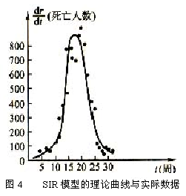

**五、结果分析与讨论**

1.最初建立的模型1基本上不能用，修改假设后得到的模型2虽有所改进，但仍不符合实际.进一步修改假设，并针对不同情况建立的模型3，4才是比较成功的.

2．模型3,4的可取之处在于它们比较全面地达到了建模的目的，即描述传播过程，分析感染人数的变化规律，预测传染病高潮到来时刻，度量传染病蔓延的程度并探索制止蔓延的手段.

3.对于比较复杂的模型4，采用了数值计算、图形观察与理论分析相结合的方法，先有感性认识，再用相轨线作理论分析，最后进行模型验证，可以看作计算机技术与建模的巧妙结合

通过查看该区图可以粗略知道应该选择人数最大的地区为代售点，在题中假设的前提下，选择人数最大的地区为代售点，覆盖了大部分人口，此模型的建立，很好的应用数学知识将选择销售代理点的问题抽象化，使选择我们的选择不再主观、盲目、而是更全面深入条理选择最少的变量考虑问题简化了模型建立的分析。这也是模型最大的弊端数据的真实受到了很大的限制对实际应用很不利。虽然假设的变量比较多，但人们可以较容易理解。 题中假设的太多假设，有些脱离实际，考虑现实中的销售点检的运输路程、交通便利程度、学生在校期间的对书的消费情况，不同人群之间的消费了解等情况。